例程说明
1、实现功能：
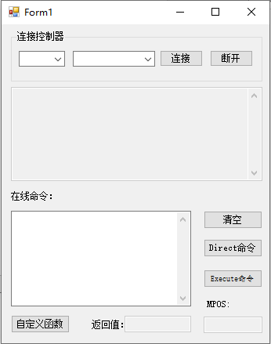
2、主要调用函数：
链接控制器：
ZAux_OpenCom //串口方式连接控制器
ZAux_SearchEthlist //搜索当前网段下IP地址
ZAux_OpenEth /以太网链接控制器

发送BASIC命令到控制器：
ZAux_DirectCommand //直接式命令函数
ZAux_Execute //缓冲式命令函数
3、操作步骤：
- 通过网口/串口/PCI/LOCAL链接到指定IP的控制器；
- 在线命令框中输入bas指令
- 点击Direct指令或者Execute指令进行发送
- 点击自定函数，进行函数执行
- 观察返回值
4、效果展示：
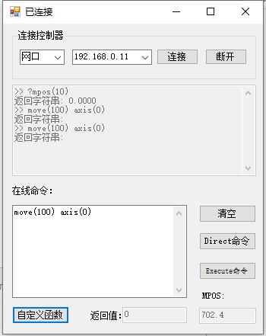
当在在线命令框中编写命令并发送后，可以通过结果展示框中查看历史命令和执行结果 还可以在右下角观察轴位置。

